In Gilgenberg werden jetzt Elektromotoren gefertigt
B&R nimmt hochmoderne Produktionslinie in Betrieb
B&R hat eine Fertigungslinie für Elektromotoren in Gilgenberg in Betrieb genommen. Die Motoren werden in Maschinen auf der ganzen Welt eingesetzt. Bei der Konzeption der Linie hat B&R großen Wert auf eine moderne Arbeitsumgebung gelegt. Die Linie erfüllt höchste Ansprüche an Ergonomie und Arbeitssicherheit.

An der neuen Montagelinie am B&R-Standort Gilgenberg, bauen die Mitarbeiter Motoren für Maschinen auf der ganzen Welt zusammen. „Das Spektrum reicht von wenigen Zentimeter großen Kleinstmotoren bis hin zu leistungsstarken Varianten in entsprechend großen Bauformen“, erklärt Robert Perperschlager, Produktionsleiter und Mitglied der Geschäftsführung bei B&R. Um die Mitarbeiter zu schonen, steht für schwere Bauteile ein flexibler Kran zur Verfügung.
Kundenanforderungen umsetzten
Die Elektromotoren von B&R kommen in Maschinen zum Einsatz, bei denen Bewegungen sehr exakt gesteuert werden müssen, zum Beispiel in Getränkeabfüllanlagen, Druckmaschinen oder auch in Robotern. Bisher hat B&R diese Motoren fertig montiert zugekauft. Mit der neuen Fertigungslinie kann nun schneller auf die Anforderungen der Kunden reagiert und die Motoren exakt nach den Kundenvorgaben zusammengestellt werden.

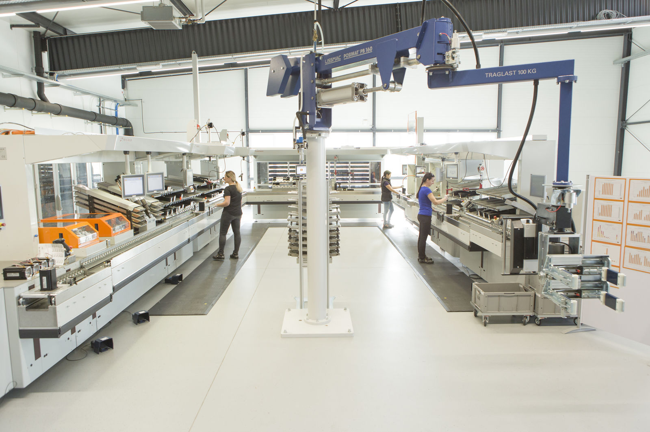
Die neue Fertigungslinie für Elektromotoren erfüllt höchste Ansprüche an Ergonomie und Arbeitssicherheit.

Über B&R
B&R, eine Division des ABB-Konzerns, ist ein weltweit führendes Unternehmen der industriellen Automatisierung mit Hauptsitz in Österreich. Als Branchenführer kombiniert B&R modernste Technologien mit fortschrittlichem Engineering. B&R bietet Kunden aus den unterschiedlichsten Branchen perfekte Gesamtlösungen in den Bereichen Maschinen- und Fabrikautomatisierung, Antriebs- und Steuerungstechnik, Visualisierung und integrierte Sicherheitstechnik. Lösungen für die Kommunikation im Industrial IoT - allen voran OPC UA, POWERLINK und der offene Standard openSAFETY - runden das Leistungsportfolio von B&R ab. Die Software-Entwicklungsumgebung Automation Studio ist wegweisend für zukunftsorientiertes Engineering. Mit innovativen Lösungen setzt B&R neue Standards in der Automatisierungswelt, hilft Prozesse zu vereinfachen und übertrifft Kundenerwartungen.
Weitere Informationen finden Sie unter www.br-automation.com

